Прайс лестницы СК "Маршстрой" т.+7(963)782-81-10

Цены по изготовлению монолитной бетонной лестницы, указанные ниже, даны для ориентировки. Окончательная стоимость монолитной бетонной лестницы определяется только после выезда специалиста на объект!(выезд бесплатно)
Стоимость лестницы «в бетоне» (без стоимости отделки) в рублях на 1 метр подъема**.

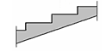 | План лестницы | 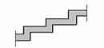
27000 |  | 39000
29500 | 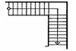 | 40000
30500 | 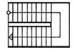 | 41500
32500 | 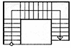 | 44700
31000 | 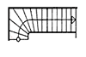 | 42500
34000 | 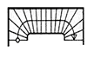 | 49000
34500 | 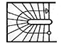 | 50100
44300 | 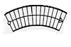 | 57000
44700 |  | 60000
Примечания:
- Стоимость монолитных бетонных лестниц дана для стандартной ширины марша до 1,2 метра и включает в себя: стоимость работ, транспортные расходы, эскиз, проект и стоимость материалов для изготовления черновой(без отделки) лестницы в бетоне. Увеличение ширины лестницы больше 1,2 метра учитывается дополнительно (пропорционально)
- В стоимость работ по изготовлению монолитных бетонных лестниц не включены работы по устройству или усилению, если необходимо, мест опирания конструкции, а т.ж. транспортные расходы (при большой удалённости обьекта)
- ** высота подьёма- это высота этажа от пола до пола верхнего этажа. Средняя стандартная высота лестницы как правило: (+;-) 3.3 метра.
- Р.S. Например, 3м (высота лестницы) * 27т.р.(цена метра лестницы)=81000рубл.
- 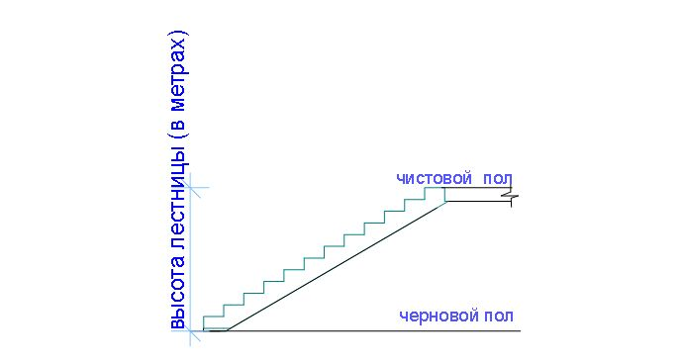
Связь с нами:
-по телефону: +7(495)782-81-10
-E-mail:
marshsroy@mail.ru

Мы ценим время наших клиентов и все детали и договора заключаем у Вас на обьекте!
Вы звоните нам, мы приезжаем к Вам!
Лестницы для дома и офиса на заказ:

ПРИМЕРЫ ЛЕСТНИЦ в 3D проекции____________________
- 1.Винтовая лестница
- 2Лестница прямая
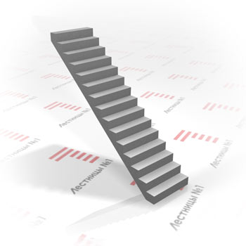
- 3. Г-образная лестница с забежными поворотными ступенями.
- 4. П-образная лестница с промежуточной разворотной площадкой
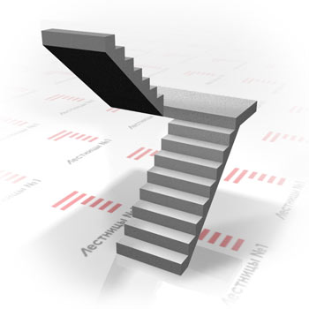
- 5. П-образная лестница (изогнутая) с забежными поворотными ступенями
- 6.Трехмаршевая лестница
- 7.Изогнутая монолитная лестница
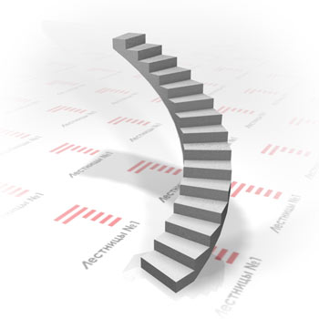
- 8. Г- образная двухмаршевая лестница
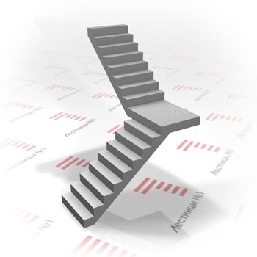

- 9.Одномаршевая криволинейная лестница
